Лабораторная работа 1
Инструменты систем управления базами данных
Цель работы: Знакомство с современными системами управления базами данных. Получение навыков обоснованного выбора системы управления для оптимального решения конкретных прикладных задач.
Перед вами краткое изложение статьи, которая была опубликована в журнале Системный администратор в начале 2022 года.
Введение
Система управления базами данных (СУБД) - это тип программного обеспечения, которое взаимодействует с самой базой данных, приложениями и пользовательскими интерфейсами для получения данных и их анализа. СУБД также содержит ключевые инструменты для управления данными.
Для сравнения мы выбрали наиболее часто используемых системы управления базами данных, опираясь на опросы специалистов в 2021 году. Сосредоточив внимание на их преимуществах и проблемах, связанных с реальным практическим использованием, постараемся очертить сферу рационального применения для каждой из них.
Настоящая работа во многом является продолжением опубликованной ранее статьи [1], в которой приведён сравнительный анализ более десятка систем управления базами данных (СУБД) для информационной системы промышленного предприятия. Однако в данном случае авторы умышленно смещают фокус на самые популярные СУБД, не принимая во внимание СУБД, которые не вошли в ТОР-10, даже невзирая на их выдающиеся или уникальные технические характеристики. Популярность СУБД определялась согласно анализу результатов [2] опроса специалистов, работающих в сфере информационных технологий, проведённого в конце 2021 года. Таким образом, основываясь на изложенных данных можно прогнозировать наиболее предпочтительные СУБД для внедрения в 2022 году.
Выбор СУБД – задача очень ответственная, но при этом достаточно сложная. Если выбрать недостаточно производительную систему, то приложение быстро «упрется» в ограничения и перестанет полноценно выполнять требующиеся от нее задачи. При этом переход на другую СУБД для действующей системы может оказаться трудновыполнимой задачей. С другой стороны, если подобрать решение «с запасом», может получиться так, что полноценно использоваться оно не будет, а средства на его приобретение (а промышленные СУБД стоят достаточно дорого) окажутся потраченными напрасно. И при всей важности правильного выбора, сделать его непросто. СУБД обладают достаточно большим набором характеристик, так что их сравнение и выбор лучшего варианта – нетривиальная задача.
Теоретическая часть
В настоящее время распространены два типа СУБД: реляционные и нереляционные, называемые SQL и NoSQL соответственно. Рассмотрим, чем отличаются реляционные и нереляционные СУБД с учетом структуры, производительности, масштабируемости и безопасности.
I. Реляционная база данных - это тип хранилища данных, упорядочивающего данные в таблицы, связанные друг с другом [3]. Структурированный язык запросов является основой этих систем, поскольку используется для связи и управления. СУБД имеют предопределенную схему, то есть данные хранятся в строках (записях) и столбцах (атрибутах) со строгой структурой. Каждая запись обычно содержит значение для каждого атрибута, что приводит к четким зависимостям между различными точками данных.
Реляционные базы обычно масштабируются по вертикали, что означает, что данные хранятся на одном сервере, а масштабирование выполняется путем добавления большего количества ресурсов (CPU, GPU и оперативной памяти). Однако переключение с небольших машин на более крупные может приводить к простою. Масштабирование между несколькими серверами (горизонтальное масштабирование) может оказаться сложной задачей, поскольку для этого потребуются изменения структуры данных и дополнительные инженерные усилия.
Реляционные базы данных демонстрируют высокую производительность при интенсивных операциях чтения/записи с небольшими и средними наборами данных. Они также обеспечивают повышенную скорость поиска данных за счет добавления индексов в поля данных для запросов и объединения таблиц. Однако при увеличении объема данных и запросов пользователей производительность может снизиться.
Благодаря интегрированной структуре и системе хранения данных БД SQL не требуют больших инженерных усилий для обеспечения их надежной защиты. Они являются хорошим выбором для создания и поддержки сложных программных решений, где любое взаимодействие имеет ряд различных последствий. Одной из основ SQL является соответствие требованиям ACID (Атомарность, Согласованность, Изоляция, Долговечность). Соответствие требованиям ACID является предпочтительным вариантом, если разрабатывается, например, приложение для электронной коммерции или финансовые приложения, где целостность базы данных имеет решающее значение.
II. Нереляционная база данных (БД) - это не табличная база данных, которая использует различные модели данных для хранения и управления. Здесь, в отличие от большинства традиционных СУБД, не используется табличная схема строк и столбцов, а применяется модель, оптимизированная под конкретные требования типа хранимых данных. Например, данные могут храниться как простые пары «ключ — значение», документы JSON или граф, состоящий из ребер и верш.
Они позволяют хранить неструктурированные данные, такие как тексты, фотографии, видео, PDF-файлы и множество других форматов. Данные легко запрашивать, но они не всегда классифицируются по строкам и столбцам, как в реляционной базе данных.
Когда количество данных и запросов увеличивается, нереляционные базы данных обычно масштабируются горизонтально путем добавления в пул дополнительных серверов. Они обмениваются данными между различными серверами, каждый из которых содержит только часть данных, уменьшая частоту запросов в секунду на каждом сервере.
Нереляционные БД известны своей высокой производительностью, обеспечивая одновременный доступ большому количеству пользователей. Могут хранить неограниченное количество наборов данных всех типов и форм. Они также достаточно гибки, когда дело доходит до изменения типов данных. СУБД NoSQL имеют относительно низкую безопасность, что является негативным фактором для многих инфраструктур.
Поскольку базы данных NoSQL позволяют резервировать различные типы данных вместе и масштабировать их, расширяясь вокруг нескольких серверов, их неизменная популярность понятна. Кроме того, создание MVP — это отличный вариант для стартапов с гибкой разработкой на основе спринта. NoSQL не требует предварительной подготовки к развертыванию, что упрощает быстрое обновление структуры данных без задержек по времени.
Диаграмма на рис. 1. отражает популярность этих и нескольких других СУБД с точки зрения практического внедрения или использования. Основные характеристики самых распространённых СУБД приведены в Табл. 1. Далее рассмотрим современные реляционные и нереляционные СУБД, выделяя их достоинства и недостатки, а также типовые варианты использования.
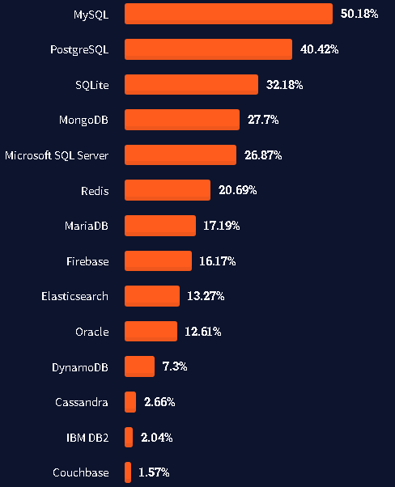
Рис. 1. Самые популярные системы баз данных согласно [2].

Табл. 1. Краткая таблица сравнительных характеристик СУБД
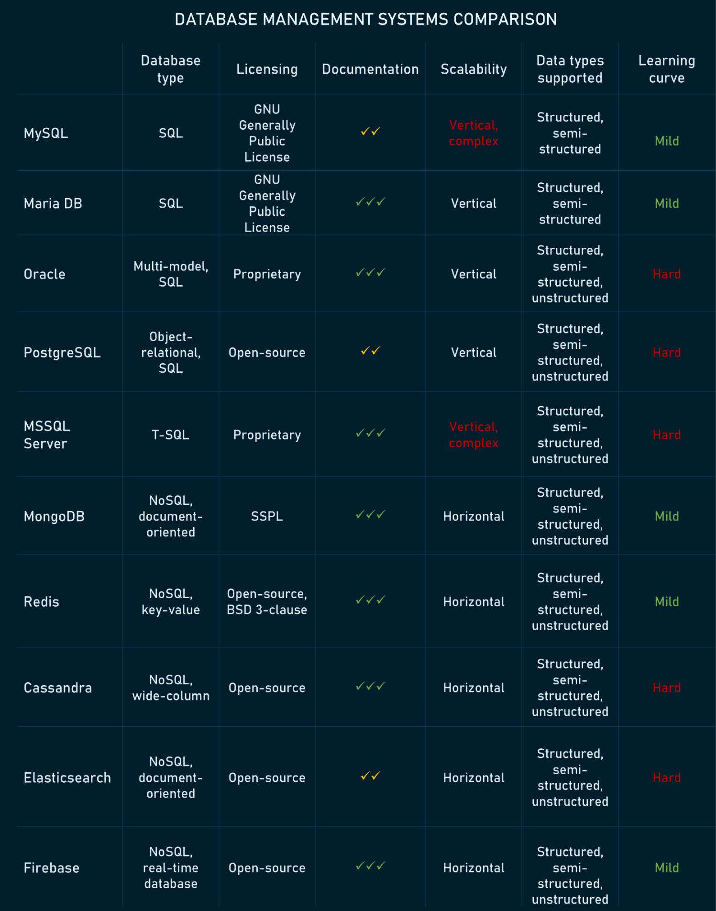
MySQL
Это одна из самых популярных реляционных баз данных. Первоначально выпущенная как решение с открытым исходным кодом, MySQL теперь принадлежит корпорации Oracle. Сегодня MySQL является основой классического серверного веб-окружения - стеков LAMP и LEMP (Linux, Apache/nginx, MySQL и Perl/PHP/Python). Написанный на C и C++ MySQL, хорошо работает с такими платформами, как Linux, Windows, macOS, IRIX и другими.
Плюсы MySQL
1) Версию MySQL community edition (для сообщества) можно установить бесплатно. С базовым набором инструментов для индивидуального использования MySQL community edition является прекрасным вариантом в подавляющем большинстве случаев. Надо отметить, что на данный момент существуют тарифные планы корпоративных или кластерных решений с более широкими функциональными возможностями. Тем не менее, если компания мала, чтобы приобретать платную версию, можно с уверенностью говорить, что возможностей бесплатной версии хватит для решения всех или почти всех задач.
2) Простой синтаксис и умеренная сложность. Структура и стиль MySQL очень просты. Разработчики называют MySQL базой данных с человекоподобным языком. MySQL часто используется в сочетании с языком программирования PHP. Поскольку у них общая плавная кривая обучения, гораздо проще сформировать команду для управления базой данных. Кроме того, MySQL гибок в использовании. Например, большинство задач можно выполнять прямо в командной строке; а веб-приложение для управления обладает внушительным функционалом.
3) Совместимость с облачными решениями. Ориентированный на бизнес по своей природе и изначально разработанный для Интернета, MySQL поддерживается самыми популярными облачными провайдерами. Он доступен на таких ведущих платформах, как Amazon, Microsoft и других. Это дает дополнительные возможности для роста.
Минусы MySQL
1) Проблемы масштабируемости. MySQL не был создан с учетом масштабируемости. Теоретически можно масштабировать MySQL, но для этого потребуется больше инженерных усилий по сравнению с любой из баз данных NoSQL. Поэтому, если ожидается, что в будущем БД существенно увеличится, есть смысл рассмотреть другой вариант СУБД.
2) Не полностью открытый исходный код. Частично MySQL находится под лицензией Oracle. Это ограничивает сообщество с точки зрения улучшения СУБД. Изначально, когда MySQL распространялся как ПО с открытым исходным кодом, новые выпуски решали конкретные проблемы по запросу и при помощи сообщества.
3) Ограниченное соответствие стандартам SQL. Язык структурированных запросов имеет определенные стандарты. MySQL не полностью следует им, т.е. MySQL не поддерживает некоторые стандартные функции SQL. С другой стороны, MySQL имеет некоторые расширения и отдельные функции, не соответствующие стандартам языка структурированных запросов. Это не имеет большого значения для небольших веб-приложений. Проблемы могут возникнуть, если придется перейти на другие БД, что, скорее всего, произойдет, когда бизнес начнет расти.
Невысоко-нагруженные веб-решения. СУБД MySQL - лучший вариант, для разработки невысоко-нагруженных веб-решений с небольшим объемом данных. Например, при создании локального магазина электронной коммерции или при разработке веб-сайта отеля.
Системы OLAP/OLTP. Это один из лучших вариантов использования базы данных MySQL, так как OLAP/OLTP не требуют сложных запросов и больших объемов данных. Кроме того, следует рассмотреть возможность применения MySQL по той же причине, если разрабатывается инструмент бизнес-аналитики.
MariaDB
MariaDB, бесплатное ответвление от MySQL с открытым исходным кодом, имеет коммерческую поддержку. Изначально разрабатывалось как СУБД, совместимая на 100% с MySQL. Распространяется под общей публичной лицензией GNU и имеет аналогичные команды, API и библиотеки, как и MySQL.
Плюсы MariaDB
1) Шифрование. Для MariaDB открытый исходный код не означает небезопасный. В дополнение к внутренней безопасности и проверке паролей, MariaDB предоставляет такие функции, как аутентификация PAM и LDAP, Kerberos и роли пользователей. В сочетании с зашифрованными табличными пространствами, таблицами и журналами он создает надежный защитный слой для данных. Кроме того, MariaDB публикует соответствующие выпуски каждого обновления для системы безопасности, обеспечивая полную прозрачность исправлений безопасности.
2) Широкая функциональность. За последние несколько лет MariaDB представила множество новых функций. Например, поддержка ГИС предполагает плавное хранение координат и запросы данных о местоположении. Динамические столбцы позволяют одной СУБД обеспечивать обработку данных SQL и NoSQL для различных нужд. Вы также можете расширить его функциональность с помощью плагинов, доступных в MySQL только через третьих лиц. MariaDB поставляется с механизмами хранения для серверной части NoSQL, инструментами миграции устаревших баз данных, параметрами сегментирования и многим другим.
3) Высокая производительность. Производительность СУБД MariaDB серьезно улучшена по сравнению с MySQL. Широкие возможности оптимизации улучшают управление пулом потоков и обработку данных. Таким образом, когда строки из таблицы удаляются, операционная система немедленно получает доступ к высвободившейся памяти, устраняя пробелы в табличном пространстве. Кроме того, СУБД предлагает независимую от движка статистику таблиц. Эта функция повышает производительность оптимизатора, ускоряет обработку запросов и помогает настроить анализ данных.
Минусы MariaDB
1) На реальных проектах MariaDB показала себя недостаточно стабильной и надёжной СУБД, явно уступая MySQL. Замечены отказы в обслуживании, повреждения таблиц и целых баз данных, проблемы с кодировкой символов и отказы в авторизации.
2) Все еще молодое сообщество. Несмотря на то, что MariaDB вносит существенный вклад в разработку с открытым исходным кодом, его сообществу еще предстоит расти. Поскольку эта система управления базами данных была создана не так давно, число специалистов относительно невелико.
3) Пробелы между версиями обновлений MySQL и MariaDB. Несмотря на серьёзные услилия команды разработчиков MariaDB, уже не так просто поддерживать полное соответствие MySQL. Учитывая существующие в настоящее время различия между MariaDB 10.4 и MySQL 8.0, дальнейшие расхождения неминуемы, и самые серьёзные еще впереди. Кроме того, инженеры MySQL вводят в код некоторые собственные функции, доступные только обладателям коммерческой лицензии. Это может привести к проблемам совместимости или затруднению миграции из MariaDB обратно в MySQL.
Поскольку MariaDB весьма близка к MySQL, сфера применений примерно та же. Однако, теоретически ожидается более высокая производительность и улучшенная масштабируемость. По мнению авторов, имеет смысл использовать MariaDB вместо MySQL только в том случае, если есть полная ясность в вопросе «а что из них лучше?».
Oracle 12с
Oracle 12с — это система управления реляционными базами данных, разработанная и управляемая корпорацией Oracle. В настоящее время онa поддерживает несколько моделей данных, таких как документ, график, реляционные и ключевые значения в одной БД. Последние версии переориентированы на облачные вычисления. Лицензирование Oracle database engine полностью запатентовано, доступны как бесплатные, так и платные опции. Наравне с SQL СУБД использует процедурное расширение под названием PL/SQL, а также язык Java.
Плюсы Oracle 12с
1) Инновации для ежедневного рабочего процесса. Начиная с выпуска Oracle 12c, когда программное обеспечение вступило в эру гибридных облаков, регулярно появлялись новые технологии облачных вычислений. С каждым новым выпуском Oracle старается идти в ногу с инновационными тенденциями, уделяя особое внимание информационной безопасности, включая активную защиту данных, разделение, улучшенное резервное копирование и восстановление.
2) Сильная техническая поддержка и документация. Oracle обеспечивает достойную поддержку клиентов и предоставляет полную техническую документацию по нескольким ресурсам. Таким образом, найти решения любых возникающих проблем достаточно легко. Можно рассчитывать на некоторую поддержку сообщества.
3) Большая вместимость. Многомодельное решение Oracle позволяет размещать и обрабатывать огромное количество данных. В сочетании с возможностями обработки данных в памяти создается мощный механизм для синхронной обработки данных.
Минусы Oracle 12с
1) Высокая стоимость. Хотя эта СУБД имеет бесплатные версии, они очень ограничены по функциональности. Стандартная версия стоит более 1 миллиона рублей, корпоративная - более 3 миллионов рублей.
2) Ресурсоемкая технология. СУБД Oracle нуждается в мощной инфраструктуре. Установка не только требует много места на диске, но и постоянную модернизацию аппаратной части.
3) Высокий порог вхождения. Быстро обучиться эксплуатации не получится. Для запуска лучше приглашать сертифицированных инженеров Oracle DB. Документация Oracle, хотя и охватывает множество вопросов, иногда может привести в тупик.
Учитывая все эти преимущества и недостатки, вы можете рассматривать Oracle 12с как разумное решение для онлайн-OLTP, хранилища данных и даже смешанного (OLTP и DW) приложения для баз данных. Если имеется миллиард записей для хранения и управления и достаточный бюджет для его поддержки – программное обеспечение Oracle hybrid cloud является хорошим вариантом выбора.
PostgreSQL – сервер
Эта система управления базами данных разделяет свою популярность с MySQL. Это объектно-реляционная СУБД, в которой пользовательские объекты и табличные подходы объединяются для создания более сложных структур данных. Кроме того, PostgreSQL имеет много общего с MySQL. Он направлен на укрепление стандартов соответствия и расширяемости. Следовательно, он может обрабатывать любую рабочую нагрузку, как для продуктов с одной машиной, так и для сложных приложений. Принадлежащий и разработанный Глобальной группой разработчиков PostgreSQL, он по-прежнему остается полностью открытым исходным кодом. Эта СУБД доступна для использования с такими платформами, как Linux, Microsoft Windows, iOS, Android и многими другими. Существует платная версия и русскоязычная техподдержка.
Плюсы PostgreSQL
1) Надёжность. Система надёжно работает с большими объёмами данных. Зачастую без последствий проходят внештатные ситуации типа аварийного отключения питания.
2) Отличная масштабируемость. Вертикальная масштабируемость является отличительной чертой PostgreSQL, в отличие от СУБД MySQL. Учитывая, что почти любое пользовательское программное решение имеет тенденцию к росту, что приводит к расширению базы данных, этот конкретный вариант, безусловно, поддерживает рост и развитие бизнеса.
3) Поддержка пользовательских типов данных. PostgreSQL изначально поддерживает большое количество типов данных по умолчанию, таких как JSON, XML, H-Store и другие. PostgreSQL использует это преимущество, являясь одной из немногих реляционных баз данных с мощной поддержкой функций NoSQL. Кроме того, он позволяет пользователям определять свои собственные типы данных. Поскольку вашей бизнес-модели программного обеспечения могут потребоваться различные типы баз данных на протяжении всего ее существования для повышения производительности или полноты приложений, этот параметр обеспечивает повышенную гибкость таблицы.
4) Легко интегрируемые сторонние инструменты. Система управления базами данных PostgreSQL имеет мощную поддержку дополнительных инструментов, как бесплатных, так и коммерческих. Сфера их применения включает расширения для улучшения многих аспектов. Например, ClusterControl предоставляет впечатляющую помощь в управлении, мониторинге и масштабировании баз данных SQL и NoSQL с открытым исходным кодом. Чтобы сделать сравнение и синхронизацию данных более эффективными, рассмотрите возможность использования различий в данных БД. В случае, если вы собираетесь увеличить объем своих данных до больших рабочих нагрузок, система резервного копирования и восстановления pgBackRest будет отличным вариантом для выбора.
5) Поддержка с открытым исходным кодом и на основе сообщества. Postgres является полностью открытым исходным кодом и поддерживается сообществом, что укрепляет его как целостную экосистему. Кроме того, разработчики всегда могут рассчитывать на бесплатную и оперативную помощь сообщества.
6) Bысокопроизводительные и надёжные механизмы транзакций и репликации.
7) Расширяемая система встроенных языков программирования: в стандартной поставке поддерживаются PL/pgSQL, PL/Perl, PL/Python [5] и PL/Tcl; дополнительно можно использовать PL/Java, PL/PHP, PL/Py, PL/R, PL/Ruby, PL/Scheme, PL/sh и PL/V8, а также имеется поддержка загрузки модулей расширения на языке C [4].
8) возможность индексирования геометрических (в частности, географических) объектов и наличие базирующегося на ней расширения PostGIS;
9) встроенная поддержка слабоструктурированных данных в формате JSON с возможностью их индексации;
10) расширяемость (возможность создавать новые типы данных, типы индексов, языки программирования, модули расширения, подключать любые внешние источники данных).
11) Коммерческая версия Postgres Pro Certified - защищенная СУБД для ответственных применений - сертифицирована ФСТЭК РФ.
Минусы PostgreSQL
1) Противоречивая документация. Хотя PostgreSQL имеет большое сообщество и оказывает сильную поддержку своим участникам, документации по-прежнему не хватает последовательности и полноты. Поскольку сообщество PostgreSQL довольно распределено, документация не соответствует одинаковым стандартам.
2) Инструменты отчетности и аудита оставляют желать лучшего
3) Снижение производительности со временем. Некоторые системные администраторы и программисты отмечают, что производительность существенно снижается через 1-2 года работы, причем это не связано явно с увеличением объёма баз данных.
Благодаря сложным запросам и широкому выбору пользовательских интерфейсов, выполняемых с помощью предопределенных функций, PostgreSQL идеально подходит для анализа и хранения данных. Если вы создаете инструмент автоматизации баз данных, PostgreSQL лучше всего подходит для этого благодаря своим мощным аналитическим возможностям, соответствию требованиям ACID и мощному движку SQL. Все в одном, это значительно ускоряет обработку огромных объемов данных. Эта СУБД популярна среди финансовых учреждений и телекоммуникационных систем.
Прекрасно работает в связке с продуктами компании 1С, особенно под Linux.
Если вы работаете под Минкомсвязью и вам нужно брать ПО только из реестра Минкомсвязи – вам показан переход на PostgreSQL, причем только платный Postgres Pro.
MS SQL-сервер
Являясь полностью коммерческим инструментом, Microsoft SQL Server является одной из самых популярных реляционных СУБД. Он хорошо справляется с эффективным хранением, изменением и управлением реляционными данными. Для взаимодействия с базами данных SQL Server инженеры баз данных обычно используют язык Transact-SQL (T-SQL), который является расширением стандарта SQL.
Плюсы MSSQL
1) Разнообразие версий. Microsoft SQL Server предоставляет широкий выбор различных опций с различными функциональными возможностями. Например, Express edition с бесплатной базой данных предлагает инструменты начального уровня, идеально подходящие для обучения и создания настольных или небольших серверных приложений, управляемых данными. Опция разработчиков позволяет создавать и тестировать приложения, включая некоторые корпоративные функции, но без лицензии на производственный сервер. Для более крупных проектов существуют также веб-версии, стандартные и корпоративные версии с различными административными возможностями и уровнями обслуживания.
2) Комплексное решение для обработки бизнес-данных. Ориентируясь в основном на коммерческие решения, MSSQL предоставляет множество дополнительных функций для бизнеса. Дополнительный выбор компонентов позволяет создавать ETL-решения, формировать базу знаний и осуществлять очистку данных. Кроме того, он предоставляет инструменты для общего администрирования данных, онлайн-аналитической обработки и интеллектуального анализа данных, дополнительно предоставляя возможности для создания отчетов и визуализации.
3) Внушительная документация.
4) Поддержка облачных решений. Являясь частью согласованной экосистемы Microsoft, MSSQL может быть интегрирован с Microsoft cloud, базой данных SQL Azure или SQL Server на виртуальных машинах Azure. Эти решения позволяют перенести администрирование баз данных в облако, если ваша база данных бизнес-программного обеспечения становится действительно огромной и сложной в администрировании.
Минусы MSSQL
1) Привязка к платформе Microsoft Windows. Выбирая MSSQL, на практике приходится автоматически выбирать ОС Windows. Несмотря на недавнее появление версий под Linux, такая связка остаётся экзотикой.
2) Высокая стоимость. Будучи в основном используемым в масштабах предприятия, MSSQL-сервер остается одним из самых дорогих решений. Говоря о цифрах, издание Enterprise в настоящее время стоит более 14 000 долларов за ядро, продаваемое в виде 2 основных пакетов.
3) Высокая требовательность к аппаратным ресурсам.
4) Неясные и плавающие условия лицензии. Еще одна проблема – постоянно меняющийся процесс лицензирования. Ценовую стратегия трудна для понимания.
5) Сложный процесс настройки. Для тех новичков, которым приходится работать с массивными наборами данных, работа с оптимизацией запросов и настройкой производительности может оказаться проблематичной. Поскольку этот процесс не столь очевиден, он может создать существенные узкие места на ранней стадии.
6) Восстановление данных после аварийного отключения питания обязательно требует участия специалиста.
Сервер MSSQL является разумным вариантом для компаний с уже имеющимися подписками на продукты Microsoft. Поскольку Microsoft создает устойчивую экосистему с хорошо интегрированными сервисами, MSSQL здесь с его доступом к облаку и мощными инструментами поиска данных пригодится.
SQLite
Бесплатная однофайловая СУБД в виде библиотеки для языков программирования. На основе лицензии. GPLv2. Идеально подходит для небольших проектов. Преимущества. SQLite очень компактная СУБД, которая не использует серверы и другие утилиты. Все данные хранятся на одном устройстве. На SQLite можно написать простой сайт или приложение, у которого будет ограничен трафик и объём хранимых данных. СУБД работает на любых устройствах — смартфонах, компьютерах, телевизорах и других, куда можно загрузить библиотеку. Она не нуждается в администрировании
MongoDB
Бесплатная, с открытым исходным кодом, нереляционная СУБД, MongoDB имеет и коммерческую версию. Хотя MongoDB изначально не предназначалась для обработки структурированных данных, эту СУБД можно применять для приложений, которые используют как структурированные, так и неструктурированные данные. В MongoDB базы данных подключаются к приложениям через драйверы баз данных. Несколько типов данных обрабатываются одновременно и для этой цели используется внутренний кэш.
Плюсы MongoDB
1) Простой доступ к данным, их хранение, ввод и извлечение. Одним из преимуществ MongoDB, вытекающих из его природы NoSQL, является быстрая и простая обработка данных. То есть данные могут быть введены, сохранены и удалены из БД быстро и без какого-либо дополнительного подтверждения. Как и в любой другой нереляционной базе данных, особое внимание уделяется использованию оперативной памяти, поэтому с записями можно работать очень быстро и без каких-либо последствий для целостности данных.
2) Простая совместимость с другими моделями данных. MongoDB легко сочетается с различными системами управления базами данных, как SQL, так и NoSQL. Кроме того, имеет подключаемые API-интерфейсы механизма хранения - эта опция позволяет третьим сторонам создавать свои собственные механизмы хранения данных для MongoDB. С коммерческой точки зрения это создает дополнительную ценность для ПО, ориентированного на бизнес.
3) Горизонтально масштабируемое решение. Масштабируемость – это фундаментальный аспект природы MongoDB. Этот нюанс становится еще более важным для предприятий, работающих с приложениями больших данных. Кроме того, БД может быстро и сбалансированно распределять данные по кластеру. Поскольку это приводит к более быстрой обработке данных, производительность приложения ощутимо повышается.
Минусы MongoDB
1) Большое потребление памяти. Процесс денормализации, когда ранее нормализованные данные в БД группируются для повышения производительности, обычно приводит к высокому потреблению памяти. Кроме того, эта СУБД хранит в памяти все имена ключей для каждой пары значений. Кроме того, из-за отсутствия поддержки объединений в БД наблюдается переизбыток данных, что приводит к утечке памяти и снижению производительности приложений.
2) У MongoDB нет связей между документами и «коллекциями» (частично это компенсируется Database Reference — ссылками в СУБД, но это не полностью решает проблему). В итоге, может возникнуть ситуация, при которой имеется некий набор данных, который никак не связан с другой информацией в базе, и не существует никакого способа объединить данные из различных документов. В SQL-системах это было бы элементарной задачей.
3) Защищенность. Ориентируясь на быструю работу с данными, MongoDB, как и любой представитель типа NoSQL, не обеспечивает безопасность данных. Поскольку аутентификация пользователя не является опцией по умолчанию, а более высокая защита доступна только в коммерческой версии, нельзя считать ее полностью безопасной.
4) Сложный процесс для перевода на другие языки запросов. Поскольку MongoDB изначально не была предназначена для работы с реляционными моделями данных, производительность в этих случаях может снизиться. Кроме того, перевод SQL-запросов в MongoDB требует дополнительных действий для использования движка, что может затормозить разработку и развертывание.
5) Медленное восстановление БД после аппаратных сбоев.
MongoDB лучше всего подходит для интеграции данных в реальном времени и масштабируемости базы данных. Например, это хороший выбор для каталогов продуктов из-за способности хранить множество объектов с различными коллекциями атрибутов. Кроме того, стоит упомянуть аналитические платформы, поскольку скорость MongoDB обеспечивает динамическую производительность, которая может помочь отслеживать поведение пользователя в режиме реального времени.
Redis
СУБД с открытым исходным кодом, разновидность NoSQL, Redis может использоваться в качестве кэша [7], когда требуется сверхбыстрый доступ к данным. Используются пары ключ-значение. Отличительной особенностью является то, что существует несколько вариантов структурирования данных, таких как списки, наборы и хэши.
Позволяя выполнять репликацию данных и поддерживать транзакции, Redis выполняет команды в очереди, а не устанавливает их по одной за раз.
Плюсы Redis
1) Быстрое решение. Благодаря своим уникальным функциям репликации и транзакций Redis обрабатывает данные очень быстро. Отсутствие зависимостей и типа хранилища данных в памяти делает Redis достойным конкурентом даже среди простых альтернатив SQL.
2) Массовая обработка данных. Возможность загружать до 1 ГБ данных для одной записи. А встроенное кэширование данных позволяет без серьёзных затрат получить мощный сервер баз данных.
Минусы Redis
1) Зависимость от объёма памяти. Полная зависимость от оперативной памяти является реальным недостатком. То есть БД выйдет из строя, если ее размер превысит размер доступной памяти.
2) Нет поддержки языка запросов или объединений. Что касается совместимости с другими типами наборов данных, Redis уступает конкурентам. Учитывая, что в какой-то момент вашему бизнесу может потребоваться масштабирование и использование других форматов данных, возможность быстрого ввода в качестве единственного варианта оставляет эту проблему открытой.
У Redis есть несколько типовых областей применения, но объединяет их требование крайне быстрого доступа к данным. Если создается ресурс для электронной коммерции, в котором есть подгружаемые на каждой странице категории, то вместо обращения к БД при каждом чтении, что весьма затратно, можно хранить данные в кэше. В результате получается быстро осуществлять операции чтения/записи. Зачастую рекомендуется применять СУБД, такие как Redis, использующие кэш, в качестве оболочки для обработки часто запрашиваемых данных, избавляющей от необходимости совершения частых запросов к самой БД. Это решение можно увидеть и в применении для интернета вещей: здесь большие объемы данных с устройств интернета вещей могут быть переданы в Redis для обработки этих записей, прежде чем поместить их в долговременное хранилище данных. Кроме того, Redis является идеальным вариантом для микросервисных архитектур с масштабируемым облачным хостингом. Поскольку данные здесь не обязательно должны быть долговременными, Redis выступает рациональным решением.
Cassandra
Cassandra — это децентрализованная система, разработанная компанией Apache, бесплатная СУБД на базе Java, особенность которой заключается в ее функциях множественной репликации и множественного развертывания. Будучи быстро масштабируемой, Cassandra позволяет управлять большими объемами данных, реплицируя их на несколько узлов. Это устраняет проблему сбоя БД – если какой-либо из узлов в любой момент выходит из строя, он немедленно заменяется, и система продолжает работать до тех пор, пока хотя бы один узел находится в стабильном состоянии.
Cassandra использует свой собственный язык запросов CQL. По своему синтаксису он очень похож на SQL, но не применяет объединения, заменяя их так называемыми семействами столбцов. Второе отличие заключается в том, что не все столбцы в таблице хранятся для подзапросов. Некоторые из них используются в качестве столбцов кластеризации, где смежные данные помещаются рядом друг с другом для быстрого извлечения. Такой подход обеспечивает ускоренную выборку из объёмных наборов данных, ускоряя обработку данных таким образом.
Плюсы Cassandra
1) Безопасность данных. Благодаря функции репликации Cassandra является весьма отказоустойчивой. Можно быть уверенным в безопасности данных до тех пор, пока все главные узлы не выйдут из строя одновременно. Иначе, СУБД и БД будут оставаться надежными и безопасными.
2) Гибкость и внесение изменений. Простой синтаксис Cassandra впитал в себя лучшее из идеологий SQL и NoSQL. В дополнение к масштабируемости, это в значительной степени способствует гибкости набора данных. Cassandra собирает данные на ходу, и поиск данных отличается такой же простотой, несмотря на размер набора данных. Это позволяет максимально увеличивать БД.
Минусы Cassandra
1) Медленное чтение. Поскольку Cassandra изначально была предназначена для скоростной записи, ее слабость заключается в неспособности к быстрому чтению.
2) Потребность в дополнительных ресурсах. Поскольку Cassandra обрабатывает несколько слоев данных одновременно, для этого требуются серьёзные вычислительные ресурсы. На практике это приводит к дополнительным вложениям как в ПО, так и в аппаратное обеспечение.
СУБД Cassandra используется для хранения последовательных данных, логов, или огромного объема информации, который может генерироваться автоматически или путём измерений — к примеру, каким-либо датчиками [5]. Если разработчики собираются использовать СУБД для записи больших массивов данных и при этом планируется, что будет явно меньше обращений на чтение, и данные могут не иметь связи и объединения, тогда Cassandra будет оптимальным выбором.
Благодаря равномерному распределению данных, Cassandra актуальна в приложениях, где обрабатываются большие объемы информации. Например, востребованное решение для центров обработки данных. Кроме того, Cassandra хорошо подходит для аналитики в реальном времени, поскольку позволяет линейно масштабировать и увеличивать данные в реальном времени. Ещё вариант: для приложений с постоянной потоковой передачей данных, таких как погодные приложения. Другой вариант - использовать в качестве СУБД для магазина электронной коммерции, поскольку будет удобно хранить историю покупок и другие транзакции. Добавьте сюда возможность отслеживания таких типов данных, как статус заказа и пакеты, и вы получите полное решение с интеграцией доставки для электронной коммерции.
Elasticsearch
Elasticsearch — это архитектура NoSQL, ориентированная на документы СУБД, в основе которой лежит полнотекстовая поисковая система. Построенный на базе библиотеки Apache Lucene, она хранит данные в виде файла JSON, поддерживает API RESTful и использует мощный аналитический механизм для более быстрого извлечения данных. Будучи программным обеспечением с открытым исходным кодом, она включает в себя как бесплатные, так и платные версии.
Плюсы Elasticsearch
1) Масштабируемая архитектура. Одной из особенностей Elasticsearch является надежная распределенная архитектура. Ключевые параметры структуры, такие как кластеризация, индексирование, сегментирование и многие другие, обеспечивают широкое горизонтальное масштабирование, что позволяет размещать терабайты записей с дальнейшей автоматизацией. Уровни абстракции архитектуры упрощают управление системой как на индивидуальном, так и на совокупном уровнях.
2) Быстрая обработка данных. Благодаря распределенной структуре данных и встроенному распараллеливанию база данных Elasticsearch показывает отличные результаты производительности. Даже при выполнении сложного запроса данных, она генерирует ответы на результаты поиска lightning. Это частично доступно благодаря тому, что документы хранятся рядом с соответствующими метаданными в индексе, что позволяет быстро находить их.
Минусы Elasticsearch
1) Отсутствие мульти-языковой поддержки. Поддерживаются только форматы документа JSON.
2) Ограниченные инструменты мониторинга. В случае возникновения внештатно ситуации, может оказаться что данная СБУД не имеет инструментов отчетности. Хотя проблемы обычно связаны с ограниченным объёмом памяти или емкостью диска, администраторы часто жалуются на ситуацию.
В случае необходимости осуществления полнотекстового поиска по БД (например, поиск продукции на ресурсе для электронной коммерции), хорошим решением будет использование поисковой СУБД вроде ElasticSearch. Эта система способна быстро осуществлять поиск по огромному массиву данных и обладает обширной функциональностью — например, СУБД умеет осуществлять поиск по именованным категориям.
Firebase
Принадлежащая Google, СУБД Firebase — это серверная часть как служба, используемая для разработки веб- и мобильного программного обеспечения. Вообще, существует два варианта: база данных Firebase (обеспечивает доступ в режиме реального времени к данным, находящимся на разных платформах) и облачный магазин Firestore (обеспечивает большую масштабируемость и более сложные модели данных). Таким образом, оба решения прекрасно вписываются в сценарий, когда нужно иметь дело с большим количеством данных в режиме реального времени: изменения в БД извлекаются по мере их возникновения.
Плюсы Firebase
1) Низкий порог вхождения. Firebase может быть отличным вариантом для быстрого старта.
2) Удобный доступ к данным, удобное управление. Через консоль обеспечивается легкого доступ к данным. Являясь одновременно облачными решением и обладая архитектурой NoSQL, СУБД обеспечивает достаточную гибкость и масштабируемость при увеличении объема данных. Кроме того, Firebase позволяет работать с адаптивными приложениями и обновлять данные даже при отсутствии подключения к Интернету.
3) Проработанная документация. Документация включает в себя рекомендации, техническую документацию, ссылки на SDK, информацию об интеграции и многое другое. Сообщество развито, что позволяет легко находить ответы на возникающие проблемы.
Минусы Firebase
1) Ограниченные возможности запроса. Проблема проявляется в ограниченности в выполнении простых запросов, так как для более сложных нет возможностей фильтрации. Это связано с тем, что вся БД представляет собой консолидированный файл формата JSON без каких-либо опций для моделирования данных.
2) Ограниченная миграция данных. Перенос данных на другую платформу может потребовать серьёзных усилий. Отсутствуют инструменты миграции для передачи данных или установки БД проекта по умолчанию.
СУБД Firebase рекомендуется использовать, когда ПО имеет дело с данными в реальном времени, которые необходимо синхронизировать между различными браузерами и устройствами. Типовой выбор: приложения для обмена сообщениями, приложения для социальных сетей и игровые приложения.
Сравнение СУБД
Очень интересная гистограмма может быть построена по результатам опроса за 2021 год профессионалов, работающих в сфере ИТ (рис. 2), показывающая, какой процент специалистов хочет\избегает работать с конкретной СУБД.
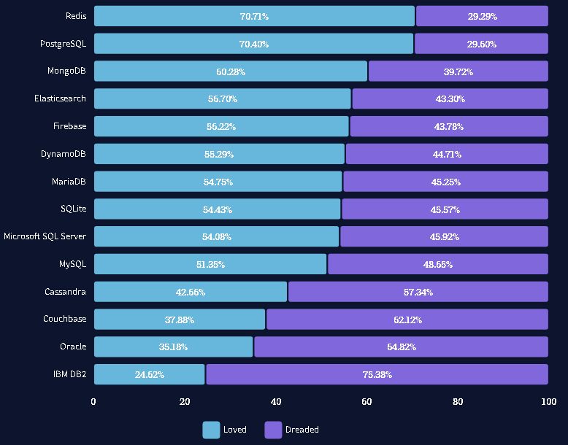
Рис. 2. Оценка удобства использования самых часто используемых СУБД.
Redis уже пятый год является самой любимой и востребованной СУБД, с которой удобно работать, как считают специалисты. Однако, PostgreSQL чисто символически уступает полпроцента. А такая мощная и весьма известная [1] СУБД как IBM DB2 второй год подряд является СУБД, которую стремится избегать большинство.
Кроме того, из собственной практики авторы могут привести примеры перехода с одной СУБД на другую.
1) Переход с MS SQL на PostgreSQL (под Linux) оказался оправданным решением для высоконагруженных проектов (размер БД свыше 1 Тб). Это привело к повышению производительности, высвобождению ресурсов и упрощению обслуживания. В течение последних трёх лет данная тенденция остаётся неизменной.
2) Переход с MariaDB на MySQL полностью оправдывает себя, что показали примеры с несколькими коммерческими и образовательными [6] веб-сайтами. Несмотря на то, что непосредственно перенос БД в другую СУБД зачастую оказывается непростым мероприятием, дальнейшая простота в обслуживании и стабильность явно того стоят.
3) Дополнительное кэширование средствами Redis может дать десятикратный прирост производительности для старого высоконагруженного сайта, работающего с PostgreSQL.
Заключение и рекомендации
Существует большое количество СУБД, не вошедших в настоящий обзор ввиду его ограниченного объема. В частности, есть СУБД с впечатляющими техническими характеристиками отечественной разработки, которые не вошли в данную статью, т.к. не являются популярными в глобальном плане. Статья является сравнительным обзором самых часто используемых реляционных СУБД, нереляционные планируется описать в следующей работе. Каждая СУБД по-своему хороша, но имеет и некоторые недостатки.
Однозначно посоветовать правильный выбор для новых проектов или для будущего перехода не представляется возможным. Попробуем в общих чертах дать рекомендации по выбору. Если открывается новый ресурс электронной коммерции, СУБД, такие как MySQL, могут стать разумной отправной точкой, которые хорошо зарекомендовали себя для веб-сайтов, веб-сервисов и систем OLTP.
В дополнение к области применения приложений для хранения данных, MSSQL также заслуживает упоминания, особенно для компаний, привыкших работать в экосистеме Microsoft. С точки зрения создания OLTP-решения и приложений для хранения данных, СУБД Oracle также является оправданным выбором. Конечно, есть и другие СУБД, которые следует рассмотреть. Все зависит от бизнес-модели и бизнес-потребностей. Вполне возможно, лучшей рекомендацией будет следующая: в общем случае, выбирайте ту СУБД, которую вы лучше всего знаете, и с которой наиболее приятно работать.
Существует и немного иная точка зрения. Выбор СУБД зависит в том числе и от того, что за приложение планируется разработать. То есть, грубо говоря, систему управления базами данных выбирают не разработчики, а сам продукт. Если необходимо преодолеть технические ограничения реляционных СУБД, следует обратить внимание на нереляционные
Список литературы
- Драч В.Е., Родионов А.В., Чухраева А.И. Выбор системы управления базами данных для информационной системы промышленного предприятия // Электромагнитные волны и электронные системы. 2018. Т. 23. № 3. С. 71-80.
- Stack Overflow Developer Survey 2021. [Электронный ресурс] URL: https://insights.stackoverflow.com/survey/2021 (Дата обращения 01.12.2021).
- Alekseev K. Relational database problems // Кибернетика и программирование. 2020. № 2. С. 7-18.
- Ткаченко А.В., Васильчикова А.В., Гришунов С.С. Обзор классов нереляционных баз данных // Электронный журнал: наука, техника и образование. 2016. № 4 (9). С. 81-85.
- Ильичев В.Ю. Использование алгоритма дифференциальной эволюции для решения оптимизационных задач // Системный администратор. 2021. № 4 (221). С. 80-83.
- Драч В.Е., Ильичев В.Ю. Эффективные способы повышения рейтинга сайта в Google // Системный администратор. 2021. № 10 (227). С. 84-88.
- Драч В.Е., Ильичев В.Ю., Родионов А.В. АНАЛИЗ ПОПУЛЯРНЫХ НЕРЕЛЯЦИОННЫХ СИСТЕМ УПРАВЛЕНИЯ БАЗАМИ ДАННЫХ // Системный администратор. 2022. № 3 (232). С. 84-88.
Драч В.Е., Ильичев В.Ю. АНАЛИЗ ПОПУЛЯРНЫХ РЕЛЯЦИОННЫХ СИСТЕМ УПРАВЛЕНИЯ БАЗАМИ ДАННЫХ // Системный администратор. 2021. № 12 (229). С. 60-65.

